Instalación de un Sistema Dual

Sistemas Informáticos

28/04/2016

1ºCFGS

Alejandro Sánchez Galvín

# Creación de la máquina virtual

Primero se crea la máquina virtual con las características necesarias para su funcionamiento.

Se le asigna la RAM, en este caso 1 GiB.

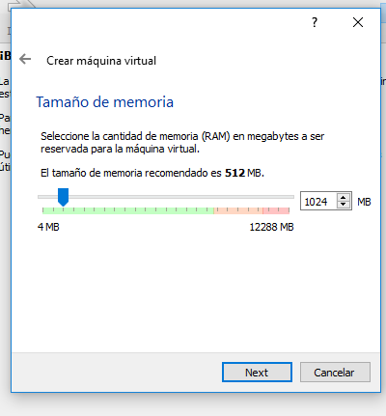

Luego se crea el primer disco duro con 80 GiB.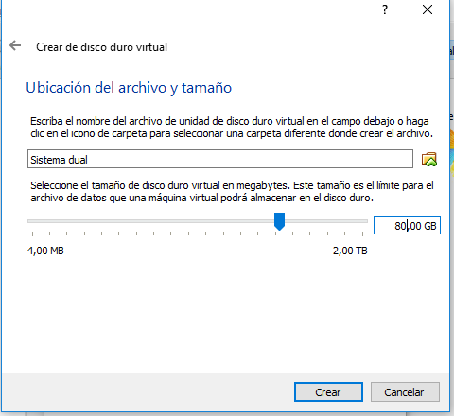

Tras esto se añade el otro disco duro.

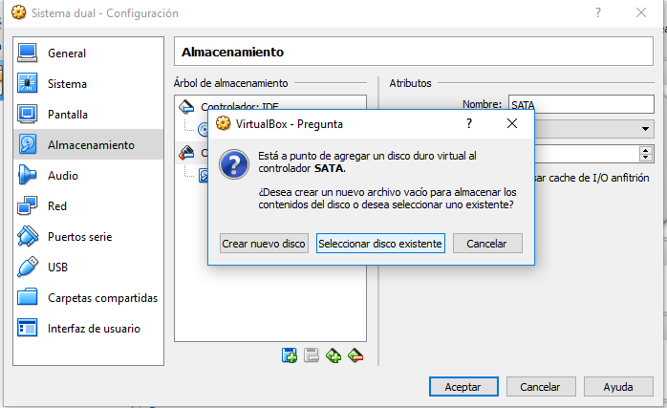

Le asigno también 80 GiB de memoria.

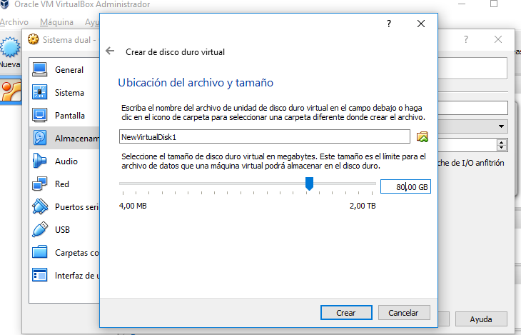

Ya con los discos duros creados, cargo el archivo .iso del sistema operativo Ubuntu.

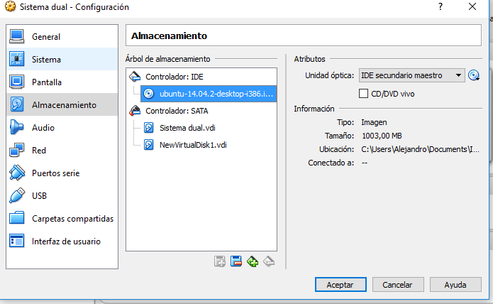

# Crear particiones en las unidades

Lo primero que hay que hacer es iniciar la máquina virtual con Ubuntu y seleccionar la opción “Probar Ubuntu”.

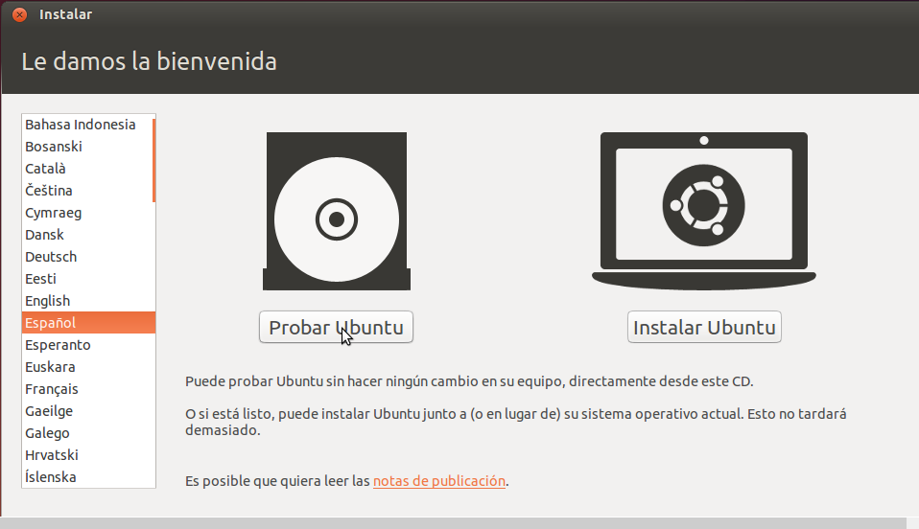

Después ejecutaremos el GParted para empezar a crear las particiones de los discos duros.

En ambos discos tendremos que crear primero una tabla de particiones.

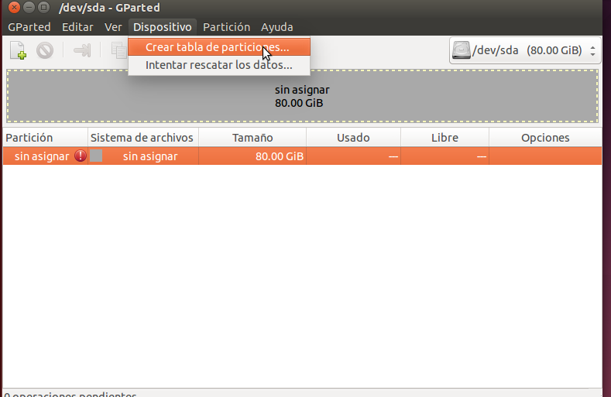

Empiezo creando la partición NTFS del primer disco para instalar Windows.

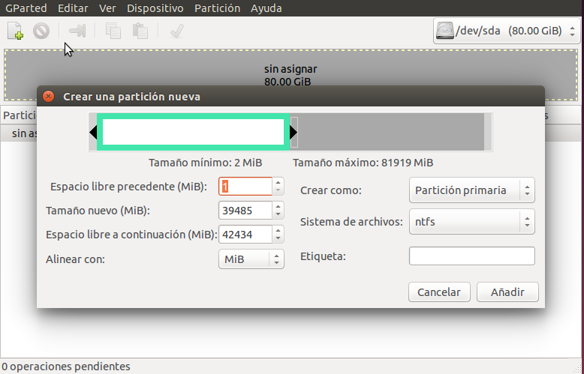

Luego sigo con la partición ext4 para “/”. 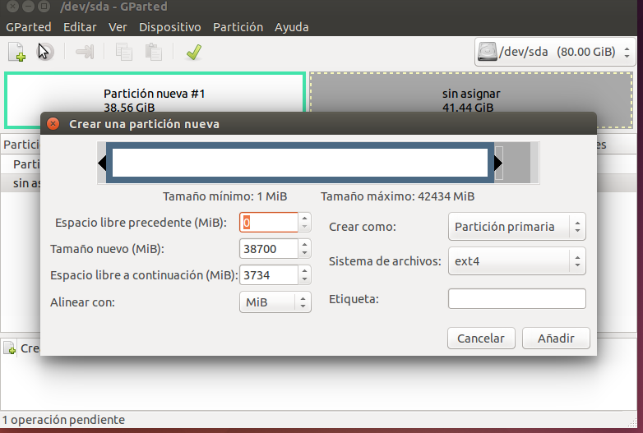

Y luego sigo con la partición ext4 para /boot.

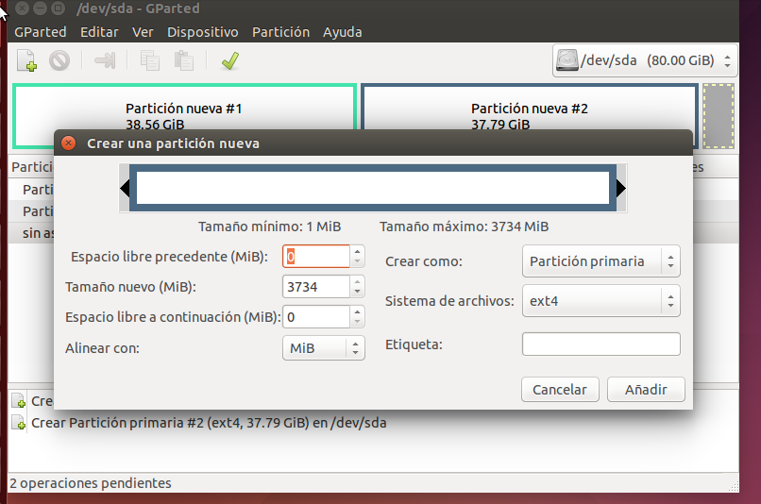

Ya con el primer disco terminado, empiezo con el segundo creo las particiones NTFS para datos de Windows y la partición ext4 para /home de la misma manera que antes.

Por último creo la partición swap.

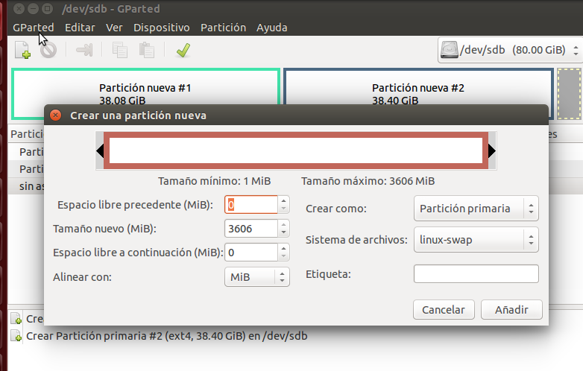

# Instalación de Windows

Primero introduzco el archivo .iso de Windows e inicio de nuevo la máquina virtual.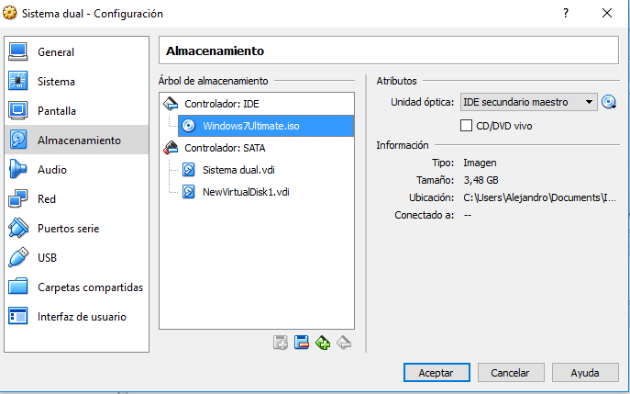

Comienzo la instalación del sistema operativo en la partición NTFS del disco 0.

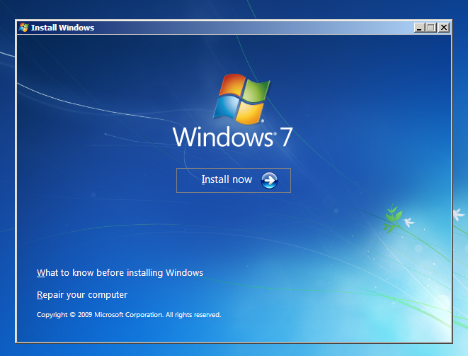

Una vez con el sistema operativo instalado, lo apagamos para iniciar la instalación de Ubuntu.

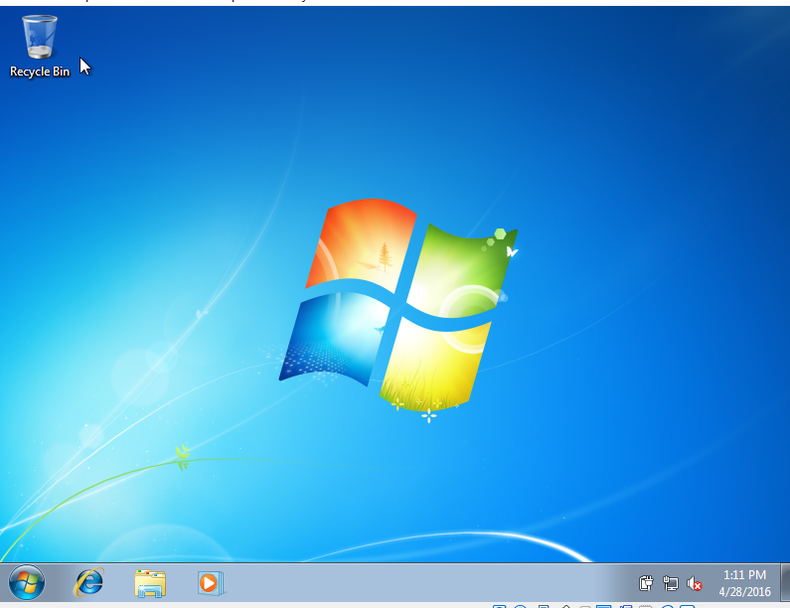

# Instalación de Ubuntu

Primero volvemos a colocar el archivo .iso de Ubuntu.



Luego iniciamos la instalación del sistema operativo.

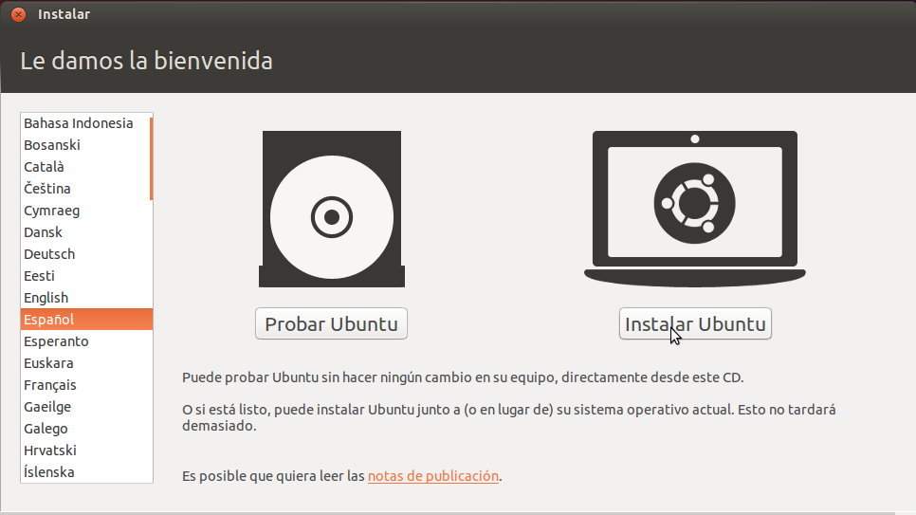

Elegimos la opción personalizada.

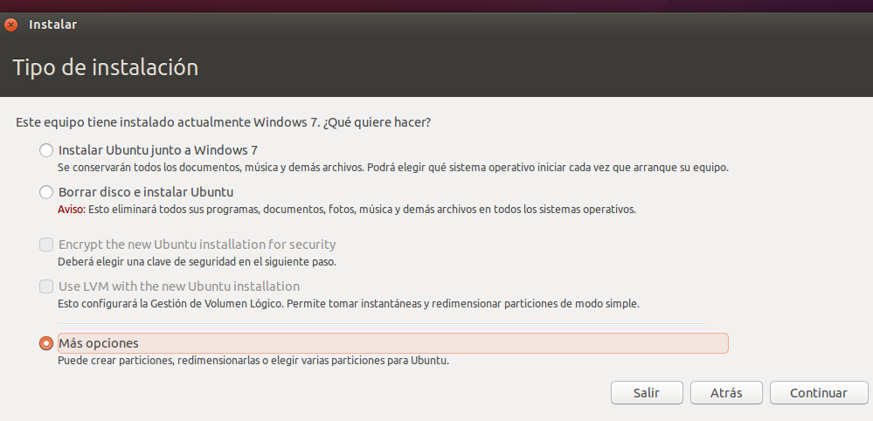

Instalamos /boot en la tercera partición del primer disco. 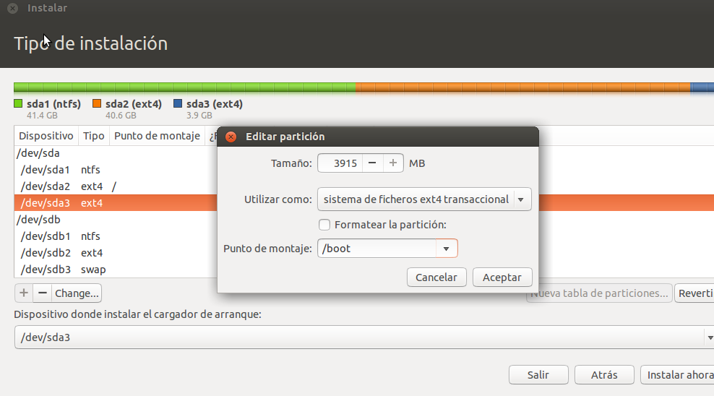

Instalamos “/” en la segunda partición del primer disco.

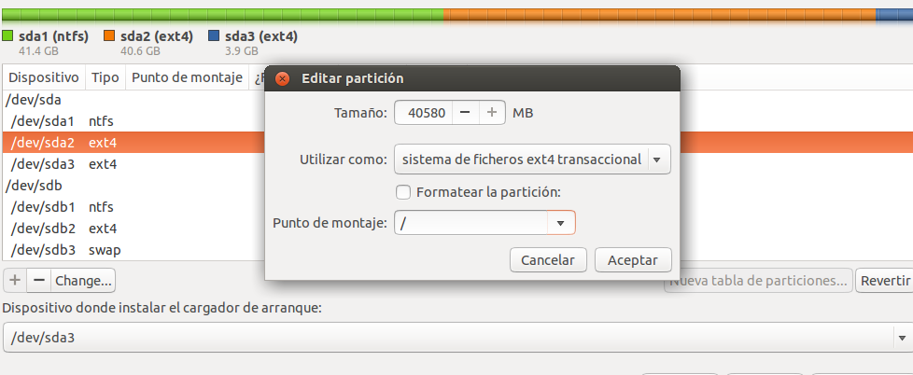

Instalamos /home en la segunda partición del segundo disco.

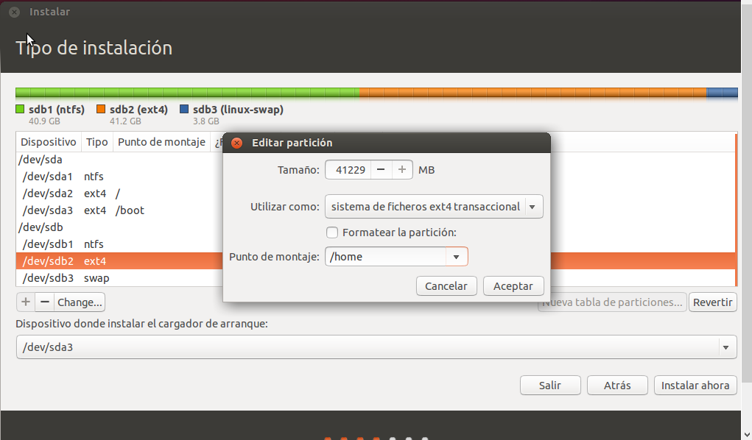

Colocamos /windows en la primera partición del segundo disco.

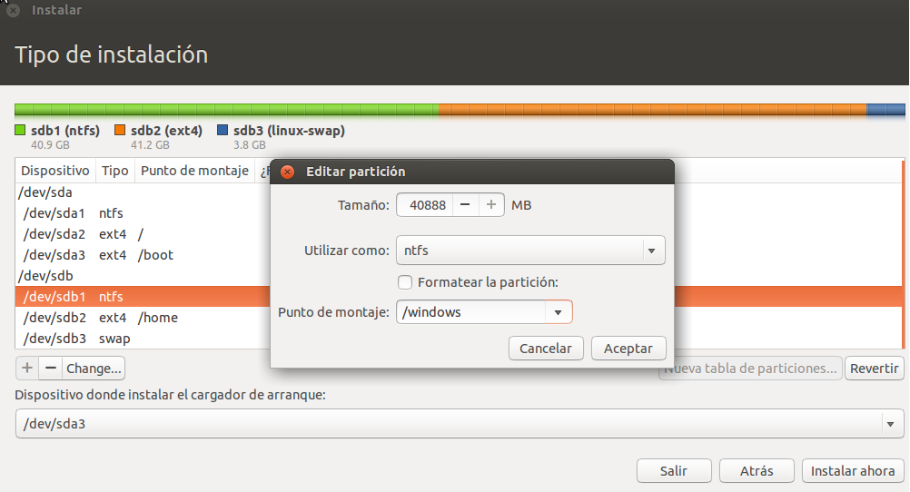Ya con todas las particiones listas, y teniendo en cuenta que la swap no hace falta configurarla al detectarla automáticamente, instalamos el sistema operativo Ubuntu.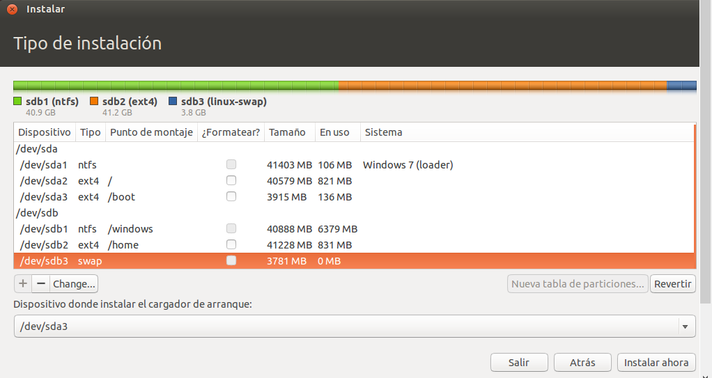

Una vez instalado Ubuntu, reiniciamos la máquina virtual para cambiar la ubicación de la carpeta de usuarios.

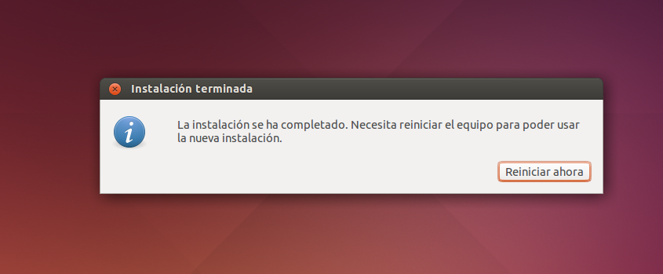

# Ubicación carpetas de usuarios y Windows

Una vez iniciado Windows comprobamos que la carpeta de Windows y la de usuarios están en el disco 2 al haber puesto /windows en el segundo disco durante la instalación de Ubuntu.

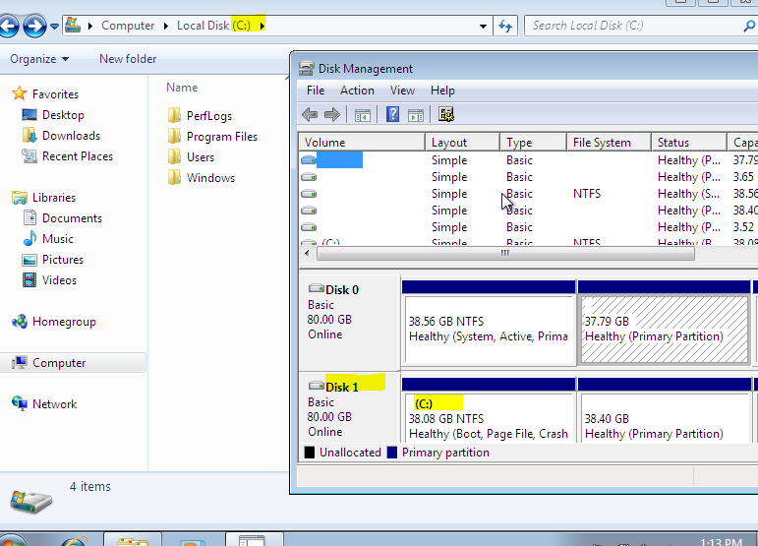

# Ocultar partición

Entramos de nuevo en Ubuntu y vemos que se ve la carpeta de Windows. Al entrar veremos más carpetas y archivos de Windows.

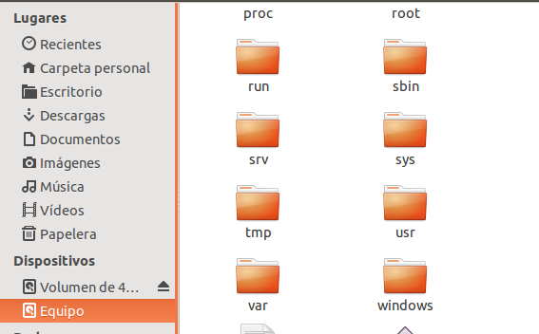

Abrimos Discos (Disks) y editamos las opciones de montaje de la partición quitando las opciones de montaje automático, montar al inicio y mostrar en la interfaz de usuario.

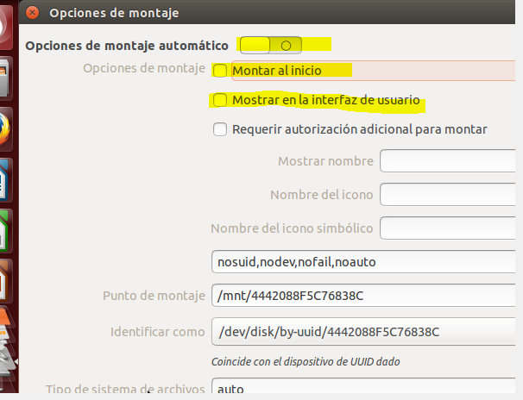

Por último volvemos a comprobar el interior de la carpeta Windows y vemos que está vacía.

